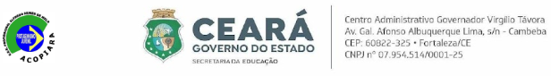

Curso Técnico em Informática

Programação Orientada a Objetos

Exercício 02

1- Classe representa o modelo do que queremos utilizar no nosso sistema; seria como um gabarito, um protótipo, a planta de uma casa ao realizarmos uma construção, a receita de um bolo.

Veja o exemplo da tabela a seguir, na qual temos as definições de uma classe que representa o carro do mundo real; ao lado, os objetos carros que iremos implementar no nosso sistema:

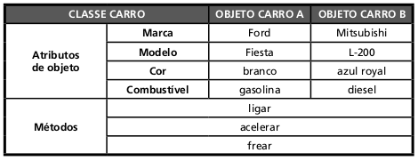

Vamos criar agora uma tabela seguindo esse modelo para CLASSE ALUNO e seus OBJETOS

